LA IMPORTANCIA DE LOS MICROORGANISMOS

Presentado por:
Daniela Ruiz Santiago
Lizeth Natalia Perenguez Sanjuan
Nutricionistas - dietistas en formación

Grupo A

Universidad de Pamplona
Facultad de Salud
Programa de Nutrición y Dietética
Fundamentos de Microbiología de Alimentos
Pamplona, Colombia
2020-2

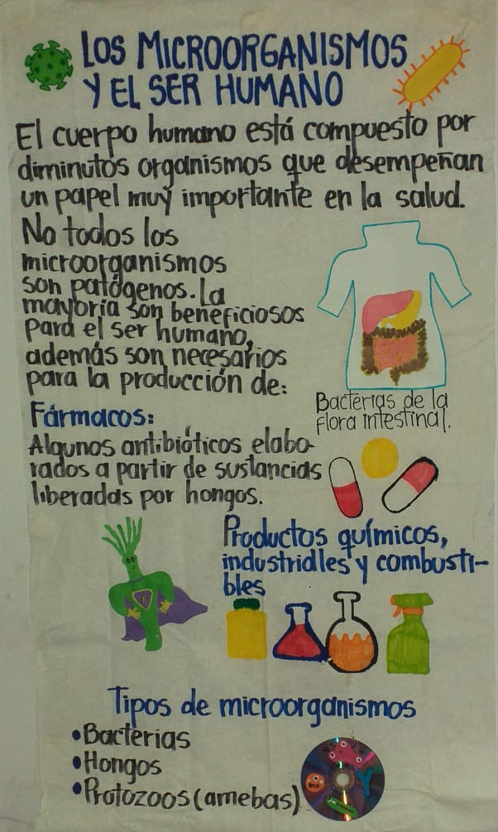
Carteles alusivos a los microorganismos, sus beneficios y usos elaborados a partir de material reciclable.
